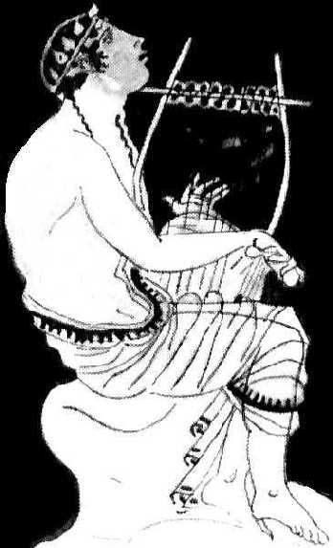

***Der Gesang des Orpheus –***

***Welche Macht übt Musik aus?***

**Vorbereitende Aufgabe zur Grammatik:**

Unterstreichen Sie alle Nebensätze im folgenden Text! Welche Erkenntnisse können Sie anschließend in Bezug auf die Kommata in den ersten Versen ziehen?

|  |  |  |
| --- | --- | --- |
| *Von Orpheus Bitte berührt halten alle Unterweltbewohner wie verzaubert inne. Auch die grausamsten Kreaturen und schlimmsten Sünder können sich der Macht seiner Kunst nicht entziehen. Doch wie reagieren Pluto und Proserpina?* | | |
| 40  42  44  46  48  50  52 | Talia dicentem nervosque ad verba moventem      exsangues flebant animae: Nec Tantalus undam captavit refugam, stupuitque Ixionis orbis, nec carpsere iecur volucres, urnisque vacarunt Belides, inque tuo sedisti, Sisyphe, saxo. Tunc primum lacrimis victarum carmine fama est    Eumenidum maduisse genas. Nec regia coniunx sustinet oranti nec, qui regit ima, negare. Eurydicenque vocant: Umbras erat illa recentes inter et incessit passu de vulnere tardo. Hanc simul et legem Rhodopeius accipit heros, ne flectat retro sua lumina, donec Avernas exierit valles – aut inrita dona futura. | **nervus**, -i m. Saite  **exsanguis**, e leblos, tot  **captare** ergreifen, fangen  **refugus**, a, um flüchtig  **stupere**, -eo, -ui stillstehen  **Ixion**, Ixionis m. Ixion *(thessalischer König)*  **carpere**, -o, carpsi pflücken  **volucer**, volucris f. Vogel  **iecur**, iecoris n. Leber  **urnis vacare** von den Krügen frei sein  **Belides** die Beliden *(Enkeltöchter des Belus; besser bekannt als Danaiden)*  **Eumenides**, Eumenidum die Eumeniden *(Rachegöttinnen)*  **madere**, -eo, -ui nass werden  **gena**, -ae f. Wange  **imus**, a, um unterirdisch  **Eurydice**, Akk.: Eurydicen Eurydike  **tardus**, a, um langsam  **Rhodopeius heros**  der thrakische Held  **retro** zurück  **valles Avernae** die Schlucht des Avernus  **inritus**, a, um ungültig |

**Interpretationsaufgaben:**

1. Informieren Sie sich über die im Text genannten Gestalten aus der Mythologie und erklären Sie, warum Ovid sie an dieser Stelle in seine Erzählung einbindet!
2. Beantworten Sie anhand lateinischer Textbelege: Welche Macht übt Orpheus‘ Gesang aus? Beziehen Sie dabei die inhaltliche und die sprachliche Gestaltung des Textes mit ein!
3. Vermuten Sie, was Orpheus gedacht oder empfunden haben könnte, als ihm die Bedingung am Ende des Textes gestellt wurde!